**Projekt**:

MQTT-Protocol Implementation

**Author:** Khai Minh Mai

**Modul:** Embedded C++

**Kursleiter:** Prof. Dr.-Ing. Thomas Breuer

## 

## **Aufgabenstellung:**

Entwicklung eines Software-Pakets „MQTTclient“ in C++, das das „MQTT-Protokoll“ clientseitig implementiert.

Das MQTT-Protokoll wird vorwiegend im IoT-Bereich genutzt und unterstützt robusten Datenaustausch zwischen Sensor und Aktor-Systemen. Die zu entwickelnde SW-Komponente soll auf dem Mikrocontroller einen MQTT-Client implementieren und eine API für die Anwendungssoftware bereitstellen. Anstelle des vollen Protokollumfangs reicht eine Beschränkung auf das TCP-Transportprotokoll (non secure, Port 1883) und das „Quality of Service Level“ 0 (at most once delivery) aus.

## **Idee:**

* Einen Broker auf einem AWS EC2 Instanz selber hosten
* Der Client auf C++ implementieren

## **Werkzeuge:**

### **Softwares:**

* **CodeBlocks**: für Emulation eines virtuellen Mikrocontrollers
* **EmBitz**: für Verbindung mit dem Mikrocontroller
* **MyMQTT Android Client:** für Simulieren eines anderen Clients, und Logging

### **Hardwares:**

* **Laptop**
* **Mikrokontroler STM32F769**

1. **Externe Services / Bibliotheken:**

* **libgcc:** Standard Bibliothek von GNU GCC
* **EmbSysLib:** als Grundlage für die Anwendung
* **Amazon Web Service:** für Hosting des eigenen Brokers
* **OpenSSL:** für Verschlüsselung der Nachrichten

## 

## **Anforderungen:**

| ID | Titel | Beschreibung | Vervollständigung | Abhängigkeiten |
| --- | --- | --- | --- | --- |
| **Technische Grundanforderungen** | | | | |
| TA1 | TCP Verbindung | Client kann eine TCP-Verbindung mit Broker erstellen | Completed | - |
| TA2 | MQTT Verbindung (CONNECT) | Client kann eine Verbindung mit Broker mithilfe des MQTT-Protokolls erstellen | Completed | TA1 |
| TA3 | CONACK | Client kann erkennen, wenn er eine CONACK Package von dem Broker erhält | Completed | TA2 |
| TA4 | SUBSCRIBE | Client kann zu einem beliebigen Topic abonnieren | Completed | TA2 |
| TA5 | SUBACK | Client kann erkennen, wenn er eine SUBACK Package von dem Broker erhält | Completed | TA4 |
| TA6 | PUBLISH | Client kann Nachrichten zu einem beliebigen Topic veröffentlichen | Completed | TA2 |
| TA7 | PUBACK | Client kann erkennen, wenn er eine PUBACK Package von dem Broker erhält | Completed | TA6 |
| TA8 | PUBLISH aus anderen Clients | Client kann erkennen, wenn er eine PUBLISH Package von einem anderen Client (durch den Broker) erhält | Completed | TA2 |
| TA9 | DISCONNECT | Client kann von dem Broker auf MQTT Ebene trennen, aber noch auf TCP Ebene mit dem Broker verbunden sein | Completed | TA2 |
| TA10 | Client aufm Bord | Die Anwendung muss auf dem gegebenen Bord (STM32F769I - DISCO) ausführbar lassen | In progress  (wurde angefängt aber wegen Zeitsmangel aufgegeben) | TA2->9 |
| **Nichtfunktionale Anforderungen** | | | | |
| NA1 | UI | Benutzer kann den Client durch eine interaktive User Interface steuern | Completed | - |
| NA2 | UX | Benutzer bekommt Schritt für Schritt Anleitungen | Completed | NA1 |
| NA3 | DX | Die Quellcode ist für andere Developers sichtbar | Completed | - |
| **Zusätzliche Anforderungen** | | | | |
| ZA1 | Der Broker wird selbst gehostet | Der selbst gehosteter Broker ist funktionsfähig | Completed | - |
| ZA2 | Authentifikation | Client kann mit Benutzername und Passwort authentifizieren lassen | Completed | ZA1 |
| ZA3 | Verschlüsselung  (MQTTS) | Client kann mit einem CA Zertifikat + Public Key / Pre Shared Key eine verschlüsselte Verbindung mit dem Broker erstellen | In progress  (Broker side - schon fertig; Client side - es fehlt noch kritische Hilfsmethoden) | ZA1 |
| ZA4 | QoS Niveau | Client kann ein höheres QoS (Quality of Service) Niveau wählen, damit eine Package nicht verloren werden kann | In progress  (Client kann schon QoS 2 Packages aus anderen Clients erhalten) | TA6, TA8 |

## Abweichungen von Grundanforderungen und Begründungen:

* Fast am Ende des Semesters bin ich schon mit der Implementation des Projekts auf dem Windows-Rechner fertig, aber habe ich große Schwierigkeit, dieselbe Funktionalitäten und Vorgehensweisen auf den Bord zu übertragen
* **Bsp:**
* NetEth Klasse unterstützt nicht die Kommunikation im öffentlichen Netz, sondern kann man die Pakete nur innerhalb eines privaten lokalen Netzes schicken.

.

* Es existieren manche Klassen, die in der Windows Umgebung immer global verwendet werden können, sind aber auf dem Bord nicht verfügbar.

-> Deswegen habe ich wegen dem Zeitmangel am Ende entschieden, die Übertragung aufzugeben und mit den Dokumentationen anzufangen.

## 

## Implementation:

### Client

#### UML Diagramm

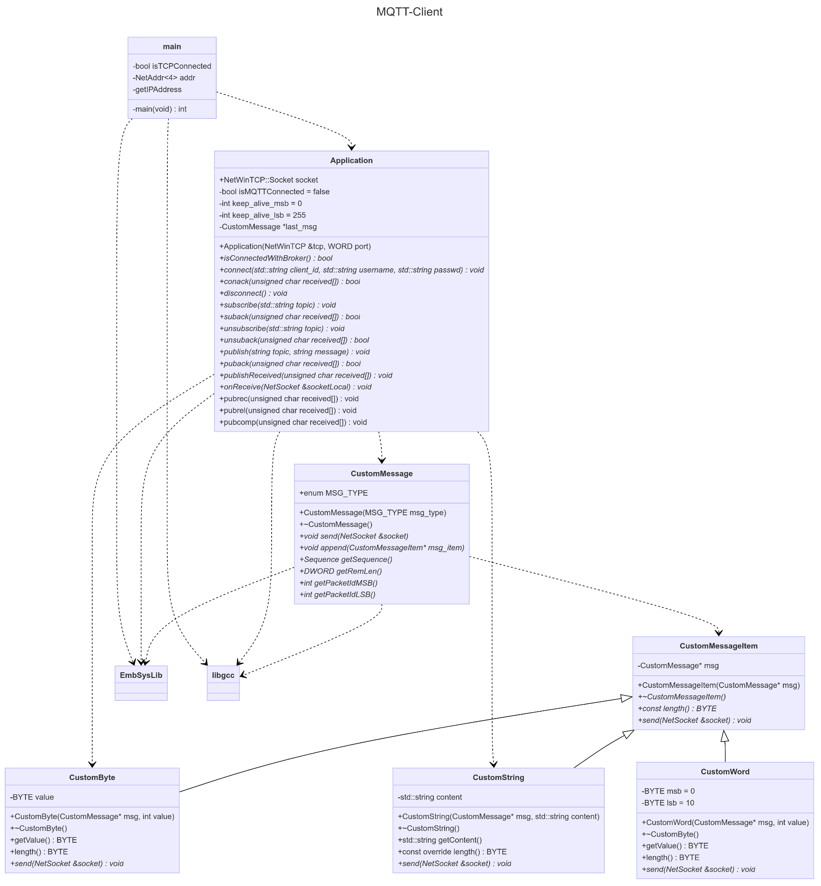

#### 

#### 

#### 

#### Sequenzdiagramm

##### SUBSCRIBE - ausgehende Package

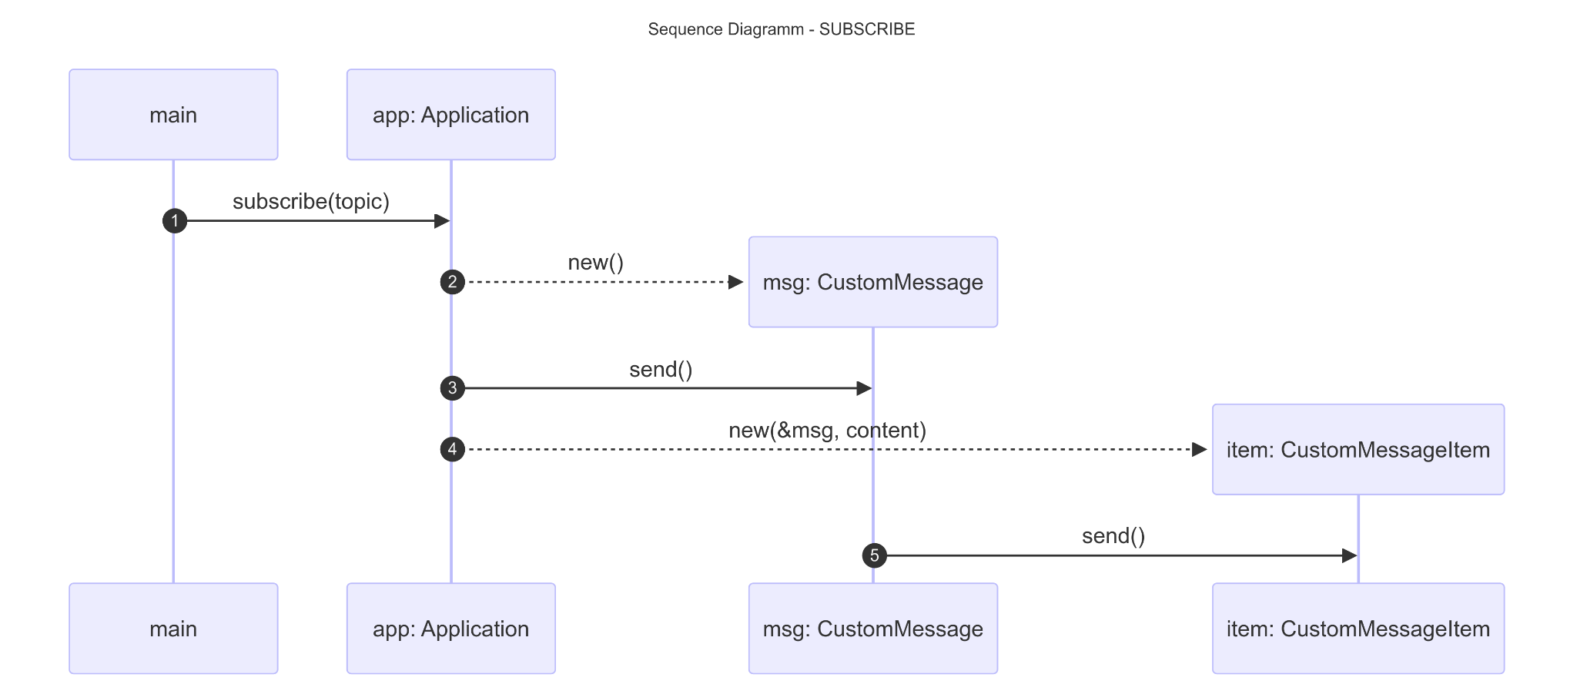

##### SUBACK - eingehende Package

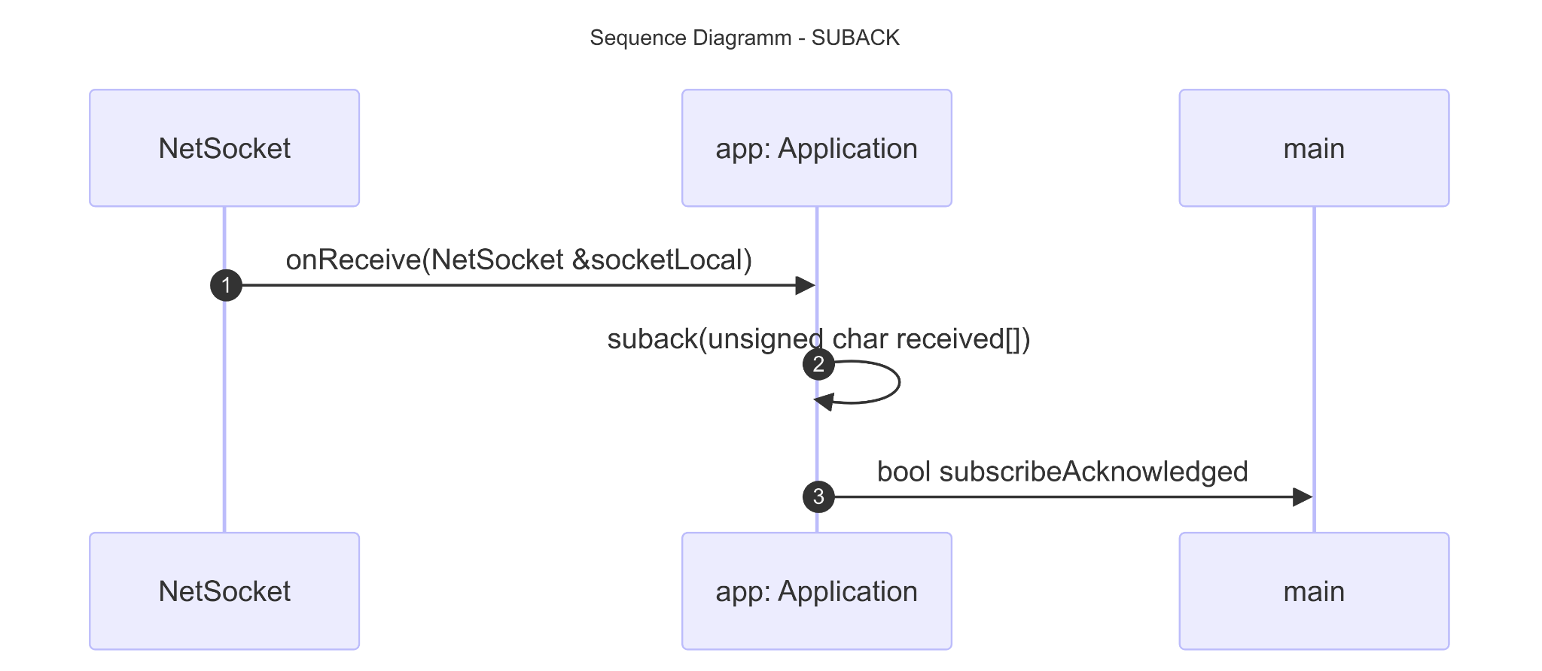

##### 

##### 

##### PUBREC - für Erhalten eines PUBLISH Package mit QoS-Niveau 2

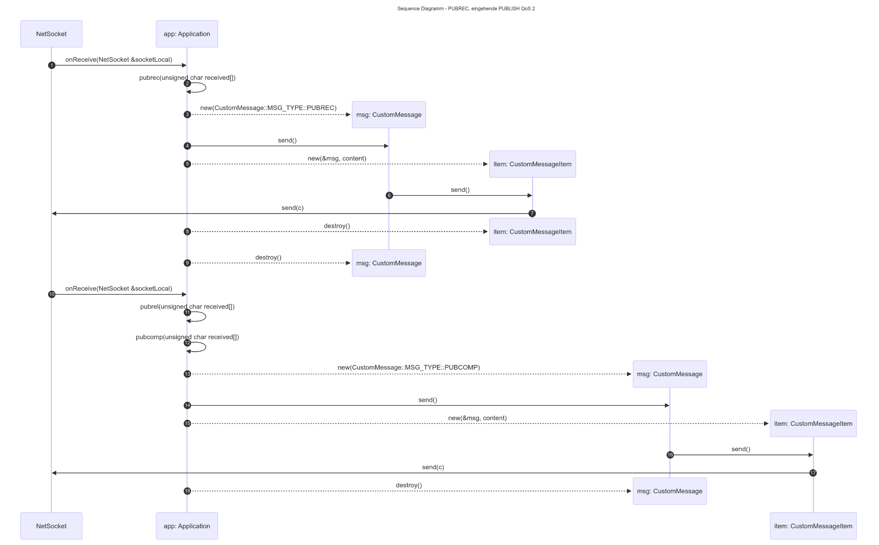

#### Zustandsdiagramm

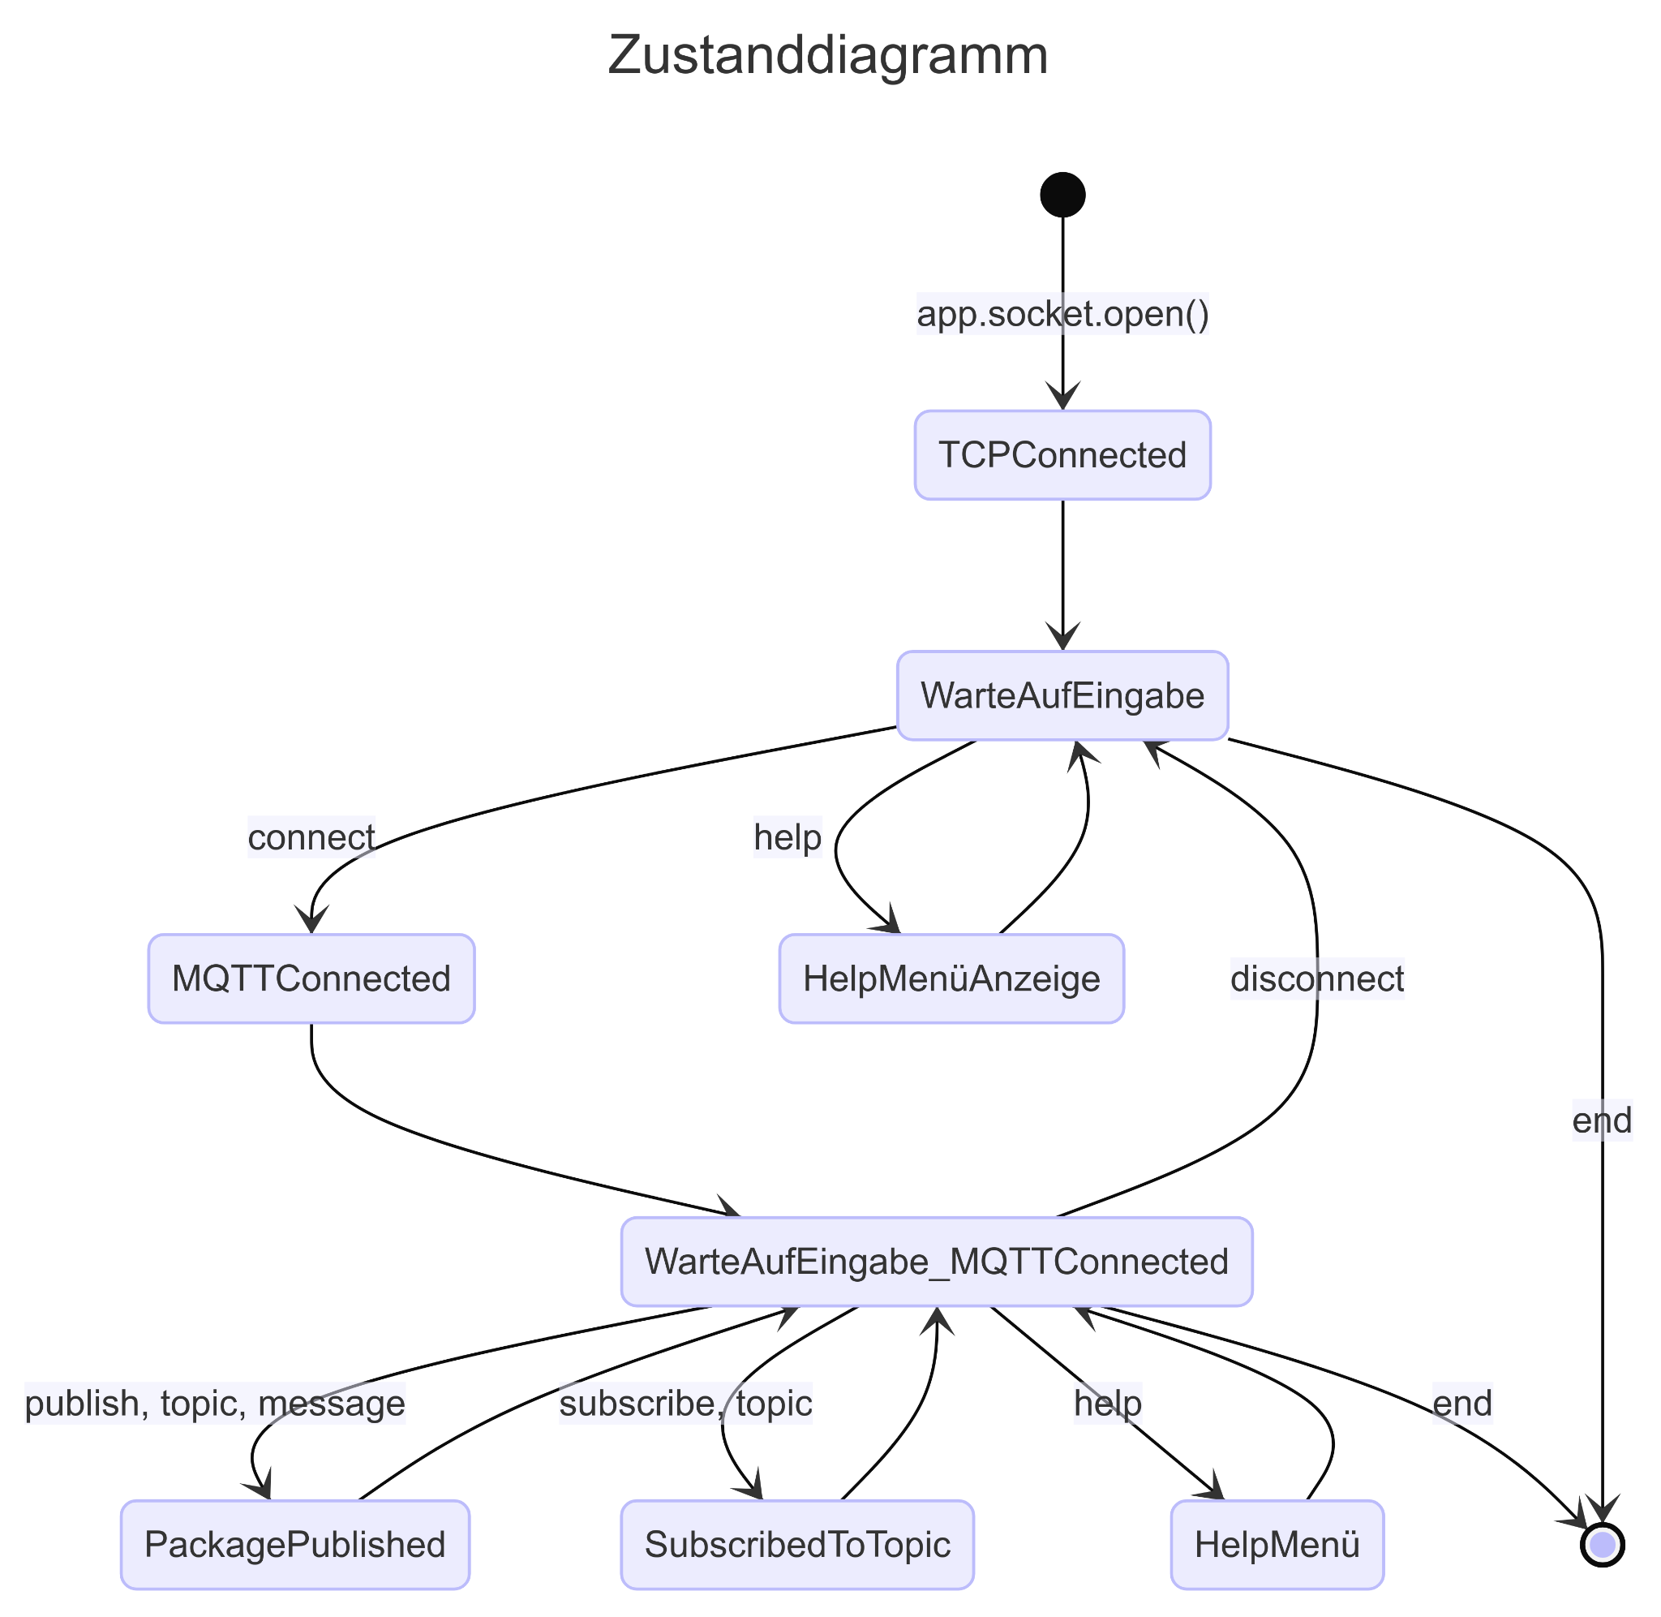

### 

### Broker

#### Die AWS EC2 Instanz

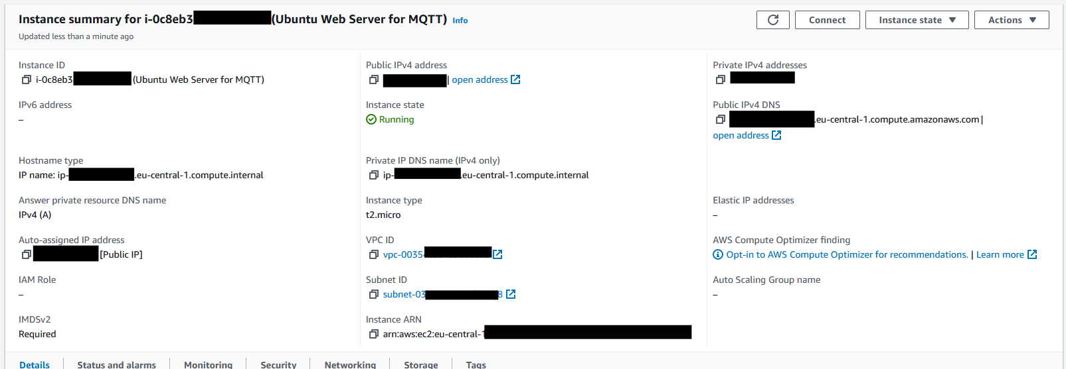

#### 

#### 

#### Konfigurationen

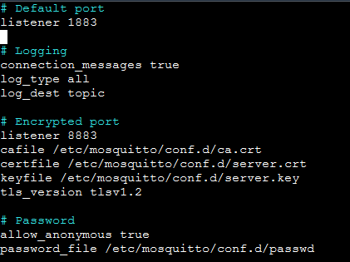

## Vorgehensweise:

### Aufgabenstellung durchlesen, über das Thema recherchieren

#### Aufgabenstellung:

* <https://lea.hochschule-bonn-rhein-sieg.de/goto.php?target=file_1539542_download&client_id=db_040811>

#### Referenz für die Recherche:

* Offizielle Dokumentationen von MQTT Protokol: <https://docs.oasis-open.org/mqtt/mqtt/v3.1.1/os/mqtt-v3.1.1-os.html#_Toc398718090>
* Dokumentationen von AWS: <https://aws.amazon.com/what-is/mqtt/>
* Mosquitto man page: <https://mosquitto.org/man/mosquitto-8.html>
* Beispiele über Implementationen von MQTT:
* <https://codepr.github.io/posts/sol-mqtt-broker/>
* <https://medium.com/gravio-edge-iot-platform/how-to-set-up-a-mosquitto-mqtt-broker-securely-using-client-certificates-82b2aaaef9c8>
* <https://github.com/kurdybacha/mqttcpp>

### 

### Implementierung

#### Versuchen, die aufgelisteten Ideen in C++ zu implementieren

* War mit der Einstellung des Brokers erfolgreich, aber war noch über die Vorgehensweise mit dem Client verwirrt - Es war mir unklar, wie ich die Bibliothek “EmbSysLib” ausnutzen konnte.

#### Mit Kommilitonen und Prof. Breuer zu diskutieren

* Die meisten meiner Kommilitonen waren auch darüber leider ahnungslos, da das Thema etwa “niche” war.
* Prof. Breuer hat mir viel dabei geholfen, indem für mich die größte Hilfe war, dass ich jetzt verstehe, was die Bibliothek EmbSysLib tun kann, und wie ich diese Bib ausnutzte.

#### Wieder versuchen, mit den neuen Informationen (und Hilfen) die Ideen zu implementieren

* War mit den gegebenen Bibliotheken erfolgreich, den Client zu implementieren. Ich hatte aber Schwierigkeiten, dieselbe Ideen auf dem Bord in der gegebenen Zeitsmenge überzutragen.
* Habe die Entscheidung getroffen, die Anwendung auf Windows zu vervollständigen, statt versuchen, eine fehlerhafte Anwendung auf dem Bord zu haben.

### Dokumentierung

#### Anforderungsanalyse

* Angeforderte Technische / Funktionale Anforderungen (steht in der Aufgabenstellung)
* Nicht funktionale Anforderungen (Benutzerfreundlichkeit)
* Zusätzliche technische Anforderungen (um die Anwendung zu verfeinern)

#### Anwendungsarchitekturanalyse

* UML Diagramm
* Sequenzdiagramm (ausgehende Packages, eingehende Packages, und PUBREC für eingehende Packages mit QoS 2)

## Kritiken:

### Zeitmanagement

* Zu viel Zeit für unnötige Sachen investiert haben.

### Noch hohes Niveau von Abhängigkeit

* Ich muss noch viele Hilfen von Prof. Breuer anfragen

### Codes noch nicht “Industriestandard”

* Noch zu überfüllte Klassen statt mehreren sichtbaren Klassen
* Codes noch nicht vollständig “sauber”

## Potentielle Weiterentwicklungsrichtungen:

### 

### Sicherheitsmaßnahmen

* Vervollständigung der noch fehlenden Sicherheitsmaßnahmen, um eine verschlüsselte Verbindung zwischen Client und Broker sicherzustellen (TLS / PSK / Verbindung durch VPN).
* Dafür werde ich die NetSocket Klasse selber erweitern müssen.

### Übertragung auf dem Bord

* Übertragung der Funktionalitäten an Bord STM32F769I DISCO.

### UI verschönern

* Eine vollständige Windows MQTT Client kann ich auf diesem schon aufgebauten Grundlage weiterentwickeln.

## Fazit:

Durch die Module und das Projekt konnte ich viel über C++, Embedded Systems, MQTT - Protokoll, und in weiterer Sinne, Messaging Protokolls, die auf TCP/IP basieren.

Das Projekt war im Überblick erfolgreich, indem ich am Ende ein funktionales Endprodukt habe, trotz der noch fehlenden Anforderungen.

Die Quellcodes passen zu dem Ziel des Moduls, da ich dabei viel über Themen wie C++, Objektorientierte Programmierung, Embedded Systems, Pointers, Dateneingabe & -ausgabe und Kommunikation über TCP/IP üben konnte.